YUUNG ADDI KANSIETOKO  Étudiant BTS SIO SLAM · Cybersécurité & Réseaux · Stage 2025/2026  addiyuung@gmail.com • 07 53 15 51 37 • Nanterre — Île-de-France • linkedin.com/in/yuung-addi | 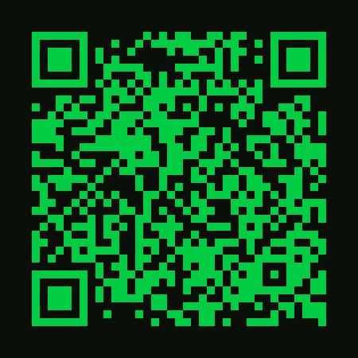  Portfolio
PROFIL
APPROUVÉ POUR L’ÉTAPE SUIVANTE
Étudiant en BTS SIO option SLAM, avec un parcours technique solide débuté en Bac Pro Systèmes Numériques et renforcé par une alternance chez Kuba (Besançon). Passionné de cybersécurité et de réseaux, je cible une spécialisation SISR pour évoluer vers un poste d'ingénieur cybersécurité. Autonome, rigoureux, en veille permanente sur les nouvelles menaces.
COMPÉTENCES TECHNIQUES
Cybersécurité : Kali Linux, Metasploit, Wireshark, IDS/IPS, Firewall, VPN, RGPD/CNIL
Réseaux & Systèmes : TCP/IP, VLANs, OSPF, DHCP/DNS, Cisco Packet Tracer, Active Directory, GPO, Debian, Windows Server
Administration : GLPI + FusionInventory, LAMP stack, VMware/VirtualBox, Bash
Développement : HTML5, CSS3, JavaScript, PHP, MySQL, Python, Git/GitHub, API REST
Certifications : AWS Cloud Foundations · ANSSI · IA
EXPÉRIENCES PROFESSIONNELLES
Apprenti Technicien Supérieur | Kuba — Besançon Oct. 2024 – Mars 2025
- Gestion des licences informatiques et des accès utilisateurs
- Tests de logiciels sur interface utilisateur (UI testing) et support technique interne
Stagiaire Testeur d'applications UI | Digimobee — Paris Nov. 2023 – Jan. 2024
- Tests de conformité et non-régression sur l'appli Ligne d'Azur & Wallet LAT
- Reporting des bugs sur Excel après campagnes de tests
Assistant professeur informatique (stage) | Centre Social des Sablons — Sarcelles Mai – Juin 2023
- Animation de cours Pack Office et navigation internet, élaboration d'un plan de cours annuel
PROJETS & RÉALISATIONS
Projet Madzi — Infrastructure réseau Cisco | BTS SIO — Packet Tracer 2025
- VLANs, routage inter-VLAN, protocole OSPF, services DHCP/DNS sur équipements Cisco
Projet Mallet — Windows Server 2025 + Active Directory | BTS SIO — AD / GPO 2025
- Déploiement AD, 3 OUs, GPO pour la Fondation Mallet (11 établissements, Yvelines) + intégration GLPI
Projet Mairie de Versailles — Déploiement GLPI | BTS SIO — Debian 13 / LAMP 2025
- Stack LAMP sur Debian 13, GLPI + FusionInventory, configuration SLA / TTO / TTR
Portfolio BTS SIO | Projet personnel — GitHub Pages 2025
- Site multilingue (FR/EN) en HTML/CSS/JS, déploiement continu via GitHub Pages
FORMATION
BTS SIO — Option B SLAM | Lycée Latournelle — La Garenne-Colombes (92) 2025 – 2026
BTS Électronique (alternance — Kuba) | Lycée Victor Hugo — Besançon 2024 – 2025
Terminale SN RISC + Bac Pro Systèmes Numériques | Lycée Maryse Condé — Sarcelles 2021 – 2024
LANGUES & DIVERS
Langues : Français C2 (natif) · Lingala C2 (natif) · Anglais B2 (technique)
Centres d'intérêt : Cybersécurité (CTF, Kali Linux, veille), gaming, sport, rhétorique
Disponibilité : Stage 2025/2026 — Île-de-France et télétravail

